LES FILTRES

EXEMPLE 1 :
Filtrer une liste de produits par catégorie (HTML + PHP)

Affichage sur la page web
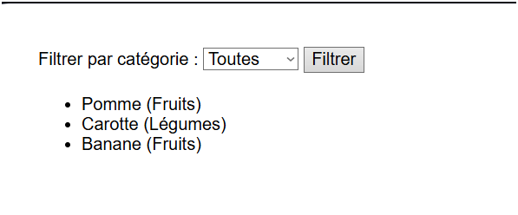

Récupération des données en php :
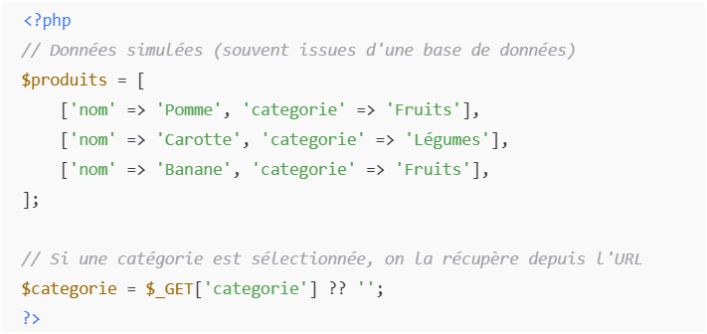
On part d'une déclaration de produits avec un tableau associatif comme si ils venaient d'une bdd.
['nom' => 'Pomme', 'categorie' => 'Fruits'],
- Chaque produit est représenté par un tableau associatif avec deux clés :
  - 'nom' → le nom du produit (ici 'Pomme')
  - 'categorie' → sa catégorie (ici 'Fruits'

$categorie = $_GET['categorie'] ?? '';
- Cette ligne récupère la catégorie sélectionnée dans le formulaire HTML envoyé via GET (par exemple via une URL comme categorie=Fruits).
- $_GET['categorie'] lit la valeur transmise par le formulaire.
- L'opérateur ?? est un "opérateur de coalescence nulle" :
  - Il signifie : "Si $_GET['categorie'] existe, prends sa valeur ; sinon, prends '' (chaîne vide)."
- Ainsi, si l’utilisateur ne choisit pas de filtre, $categorie est vide par défaut.

Elle fait deux choses importantes au niveau de l’URL et de la récupération des données
1 Accès aux paramètres d’URL (query string)
$_GET est une superglobale en PHP qui permet d’accéder aux paramètres passés dans l’URL via la méthode GET.
Par exemple, si l’utilisateur accède à cette URL :
https://mon-site.com/produits.php?categorie=voiture
Alors :

$_GET['categorie'] // contient la valeur "voiture"

2. Opérateur null coalescent ??
L’expression :

$_GET['categorie'] ?? ''
signifie :
"Si le paramètre categorie existe dans l'URL, prends sa valeur ; sinon, utilise une chaîne vide ('')."
Cela évite une erreur "undefined index" si l’utilisateur visite simplement :

https://mon-site.com/produits.php
Dans ce cas, il n’y a pas de categorie dans l’URL, donc la variable $categorie sera initialisée à '' (chaîne vide).

En résumé
- But : récupérer le paramètre categorie dans l’URL, s’il existe.
- Sécurité : évite une erreur si categorie est absent.
- Usage typique : filtrer des résultats selon une catégorie sélectionnée dans une liste, un menu ou un lien.

On récupère la catégorie que l'utilisateur a sélectionnée via l'interface HTML, pour ensuite filtrer l'affichage.

Le formulaire html

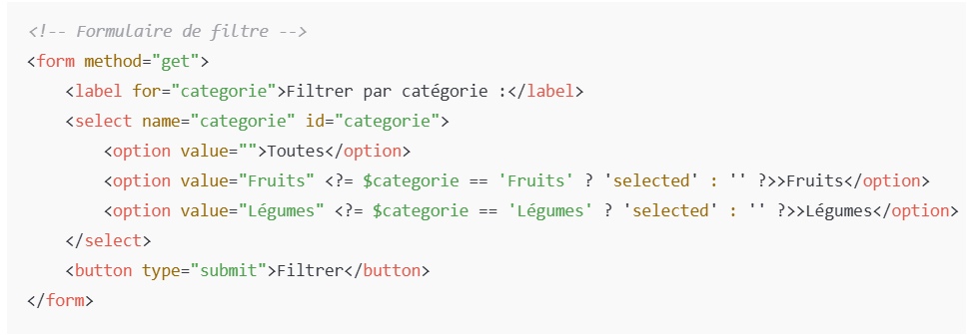
<form method="get">
- Débute un formulaire HTML.
- L’attribut method="get" signifie que les données saisies seront envoyées dans l’URL (ex. page.php?categorie=Fruits) après clic sur le bouton.

<label for="categorie">Filtrer par catégorie :</label>
- Affiche un texte descriptif pour le menu déroulant.
- L’attribut for="categorie" est lié à l’élément <select id="categorie"> afin d’améliorer l’accessibilité.

<select name="categorie" id="categorie">
- Crée un menu déroulant (liste de choix).
- L’attribut name="categorie" détermine la clé transmise au script PHP lors de la soumission du formulaire.
- L’attribut id="categorie" est utilisé pour lier le <label> et pour le ciblage en JavaScript ou CSS.

<option value="">Toutes</option>
- Option par défaut : valeur vide ("") signifie aucun filtre.
- Quand cette option est sélectionnée, tous les produits sont affichés.

<option value="Fruits" <?= $categorie == 'Fruits' ? 'selected' : '' ?>>Fruits</option>
- Option pour filtrer les produits de la catégorie "Fruits".
- <?= $categorie == 'Fruits' ? 'selected' : '' ?> est un raccourci PHP équivalent à :
<?php if ($categorie == 'Fruits') echo 'selected'; ?>
  - Cela permet de garder le choix sélectionné dans la liste après soumission du formulaire.
  - Si $categorie == 'Fruits', alors l'attribut selected est ajouté et cette option apparaît comme sélectionnée dans le menu.

<option value="Légumes" <?= $categorie == 'Légumes' ? 'selected' : '' ?>>Légumes</option>
- Même logique que pour "Fruits", mais pour la catégorie Légumes.

<button type="submit">Filtrer</button>
- Crée un bouton qui, lorsqu’il est cliqué, soumet le formulaire au serveur.
- L’URL changera selon le choix (ex : ?categorie=Légumes).

Ce formulaire permet à l’utilisateur :
- de sélectionner une catégorie de produit à filtrer,
- d’envoyer ce choix au serveur via l’URL,
- et que le PHP côté serveur adapte l'affichage des produits en conséquence.

Le filtrage des produits avec php

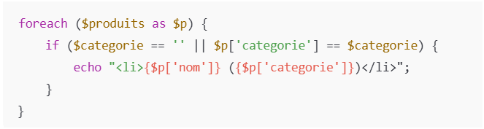
foreach ($produits as $p) {
- Boucle foreach utilisée pour parcourir le tableau $produits.
- À chaque tour de boucle :
  - $p représente un produit individuel (par exemple : ['nom' => 'Pomme', 'categorie' => 'Fruits']).

if ($categorie == '' || $p['categorie'] == $categorie) {
- Condition pour afficher ou non le produit.
- Elle vérifie deux cas :
  - ($categorie == '') → Aucune catégorie n’est sélectionnée → donc on affiche tous les produits.
  - ($p['categorie'] == $categorie) → Le produit appartient à la catégorie sélectionnée → on l’affiche aussi.
En résumé : si aucun filtre n’est actif ou si le produit correspond à la catégorie filtrée, on l’affiche.

echo "<li>{$p['nom']} ({$p['categorie']})</li>";
- Affiche une ligne HTML <li> (élément de liste) avec :
  - le nom du produit ($p['nom'])
  - suivi de sa catégorie entre parenthèses ($p['categorie'])
- Exemple généré :
<li>Carotte (Légumes)</li>

Ce bloc permet de :
- Parcourir tous les produits du tableau.
- N’afficher que ceux qui correspondent à la catégorie sélectionnée (ou tous si aucune n’est choisie).
- Générer dynamiquement une liste HTML <ul><li>...</li></ul> avec les résultats.

EXEMPLE 2 :
filtrage multi-critères (catégorie + prix) avec PHP et formulaire GET

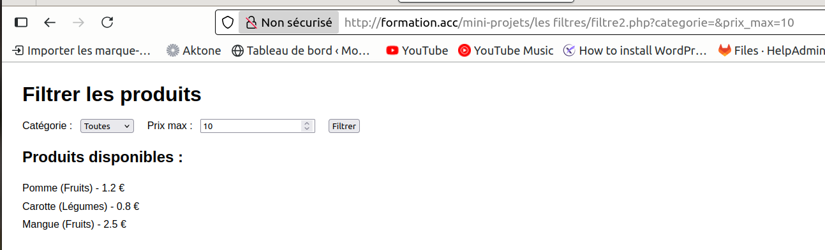

RÉSUMÉ DES DIFFÉRENCES CLÉS Entre Exemple 1 et Exemple 2
Critère | Première version (Filtre par catégorie) | Deuxième version (Liste des produits)
Filtrage | Par catégorie uniquement | Par catégorie + prix maximum
Données produits | Chaque produit a : nom, categorie | Chaque produit a : nom, categorie, prix
Formulaire HTML | <select> pour catégorie | <select> pour catégorie + <input> pour prix max
Affichage des produits | Liste de produits avec nom et catégorie | Liste avec nom, catégorie et prix en €
Gestion des cas sans résultat | Aucun message spécial | Affiche un message : "Aucun produit ne correspond aux critères."
Style CSS | Simple, basique | Plus complet : marges, padding, typographie, ul sans puces
Expérience utilisateur (UX) | Plus minimaliste et pédagogique | Plus avancée et réaliste pour une boutique en ligne

La récupération des données
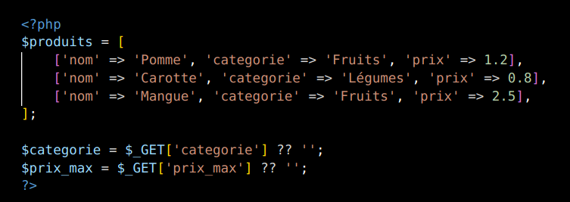

Le formulaire
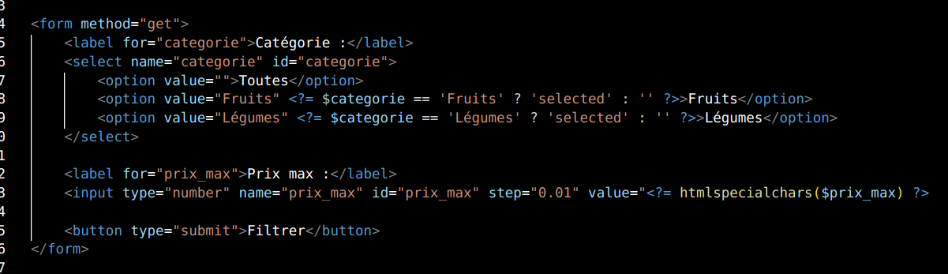

<form method="get">
Début du formulaire HTML.

L’attribut method="get" signifie que les données saisies seront envoyées dans l’URL après soumission du formulaire (ex : ?categorie=Fruits&prix_max=2.5).
Exemple : http://formation.acc/mini-projets/les%20filtres/filtre2.php?categorie=&prix_max=10
Cela permet de garder les filtres visibles et partageables via l’URL.

<label for="categorie">Catégorie :</label>
Étiquette liée au champ select pour choisir une catégorie.

<select name="categorie" id="categorie">
Menu déroulant (liste de sélection) :
name="categorie" : le nom du paramètre envoyé dans l’URL ($_GET['categorie']).
id="categorie" permet de lier le champ au label.

<option value="">Toutes</option>
Option par défaut : permet de ne pas filtrer (toutes les catégories).

<option value="Fruits" <?= $categorie == 'Fruits' ? 'selected' : '' ?>>Fruits</option>
Option "Fruits", pré-sélectionnée si la valeur actuelle de $categorie est "Fruits".

Cela permet de garder le choix sélectionné après rechargement.

<option value="Légumes" <?= $categorie == 'Légumes' ? 'selected' : '' ?>>Légumes</option>
Pareil pour "Légumes" : option sélectionnée dynamiquement si $categorie == 'Légumes'.

</select>
Fin de la liste déroulante.

<label for="prix_max">Prix max :</label>
Étiquette pour le champ de saisie du prix maximum.

<input type="number" name="prix_max" id="prix_max" step="0.01" value="<?= htmlspecialchars($prix_max) ?>">
Champ numérique :

type="number" : accepte uniquement des chiffres (avec décimales grâce à step="0.01").

name="prix_max" : nom du paramètre dans l’URL ($_GET['prix_max']).

value="<?= htmlspecialchars($prix_max) ?>" : réaffiche la valeur saisie précédemment tout en la sécurisant contre le HTML ou JavaScript malveillant.

<button type="submit">Filtrer</button>
Bouton pour soumettre le formulaire. Les filtres sont appliqués à ce moment-là.

Fonctionnement général
L'utilisateur choisit une catégorie (ou aucune) et/ou un prix maximum.
Il clique sur "Filtrer".
Les données sont envoyées en GET (ex : ?categorie=Fruits&prix_max=2).
Le script PHP récupère ces valeurs via $_GET['categorie'] et $_GET['prix_max'].
Ces valeurs servent à filtrer la liste des produits affichés selon les critères choisis.

La boucle en php

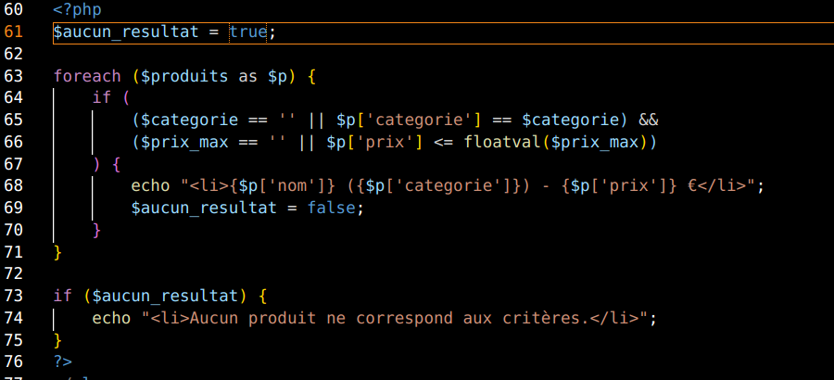
$aucun_resultat = true;
On initialise une variable booléenne à true.
Elle servira à détecter s’il y a au moins un produit qui correspond aux filtres.
Si aucun produit n’est affiché, la variable restera à true.

foreach ($produits as $p) {
On parcourt chaque produit du tableau $produits.
$p représente un produit individuel sous forme de tableau associatif.

if (
($categorie == '' || $p['categorie'] == $categorie) &&
($prix_max == '' || $p['prix'] <= floatval($prix_max))
) {
On vérifie si le produit $p correspond aux filtres sélectionnés :
Condition 1 : $categorie == '' → aucun filtre n’est appliqué ou la catégorie du produit correspond à celle sélectionnée.

Condition 2 : $prix_max == '' → aucun prix max n’est défini ou le prix du produit est inférieur ou égal au prix max.
floatval($prix_max) convertit la valeur en nombre à virgule, car $_GET renvoie toujours une chaîne de caractères.

Si les deux conditions sont vraies, on entre dans le bloc.
echo "<li>{$p['nom']} ({$p['categorie']}) - {$p['prix']} €</li>";
On affiche le produit sous forme de <li> dans une liste HTML, avec :
- Le nom du produit,
- Sa catégorie,
- Et son prix, suivi de €.

$aucun_resultat = false;
On indique qu’au moins un produit a été affiché, donc on ne doit pas afficher le message "aucun résultat".

if ($aucun_resultat) {
echo "<li>Aucun produit ne correspond aux critères.</li>";
}
Après avoir parcouru tous les produits :
Si aucun produit ne correspondait aux critères, on affiche un message d’alerte à l’utilisateur pour lui indiquer que le filtre n’a retourné aucun résultat.

Fonctionnement global
On parcourt tous les produits disponibles.
Pour chaque produit, on vérifie :

- S’il correspond à la catégorie sélectionnée (ou si aucune catégorie n’est sélectionnée).
- S’il respecte le prix maximum (ou si aucun prix max n’est saisi).
- On affiche les produits qui respectent tous les critères.

Si aucun produit ne passe le filtre, on affiche un message d’erreur :
"Aucun produit ne correspond aux critères."

EXEMPLE 3 : FILTRAGE A PARTIR DE LA BARRE RECHERCHE
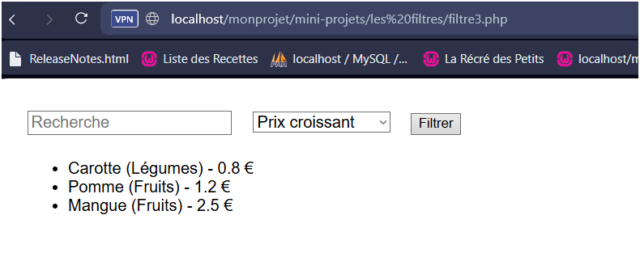
On part toujours d'un tableau $produits auquel on a rajouté la colonne prix.

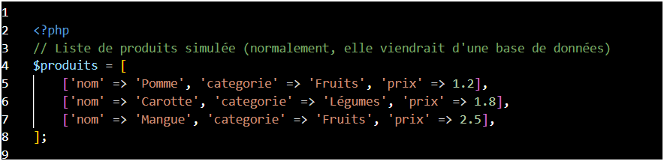

Parties du code liées à la RECHERCHE
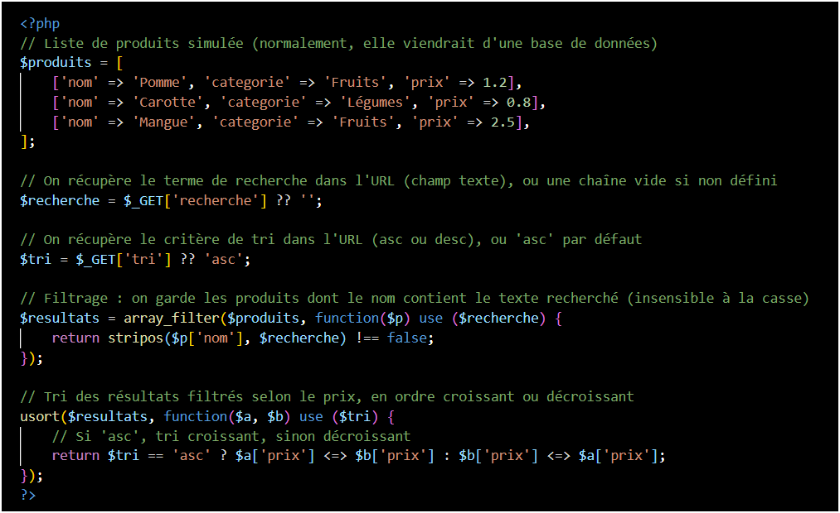
1. Récupération du mot-clé recherché (dans la partie PHP en haut)

$recherche = $_GET['recherche'] ?? '';
Explication :
- Cette ligne récupère la valeur saisie dans le champ de recherche du formulaire (name="recherche").
- Si aucune recherche n’a été faite (aucun paramètre recherche dans l’URL), on utilise une chaîne vide ('').
- Cela évite une erreur "undefined index".

Donc, ou la recherche tient compte de ce qu'on écrit, ou la recherche est reconnue comme une chaine vide qui prend la place du mot qu'on a pas écrit.

2. Filtrage des produits en fonction de la recherche

$resultats = array_filter($produits, function($p) use ($recherche) {
return stripos($p['nom'], $recherche) !== false;
});

Cette ligne filtre la liste des produits pour ne garder que ceux dont le nom contient le texte que l’utilisateur a entré dans le champ de recherche (par exemple : "man" → "Mangue").

$resultats = array_filter( ... );
- array_filter() est une fonction PHP qui prend un tableau et une fonction anonyme (callback), et retourne un nouveau tableau contenant seulement les éléments pour lesquels la fonction retourne true.
- Ici, on l’applique au tableau $produits.
- Le résultat filtré est stocké dans la variable $resultats.

function($p) use ($recherche) { ... }
- Il s'agit d'une fonction anonyme (aussi appelée closure).
- Elle est appelée pour chaque produit $p du tableau $produits.

use ($recherche)
- Permet d’utiliser une variable externe à la fonction ($recherche) dans la fonction anonyme.
- En PHP, les fonctions anonymes ne capturent pas automatiquement les variables extérieures : on doit les "importer" explicitement avec use.

return stripos($p['nom'], $recherche) !== false;
- Cette ligne est le test de filtrage : on retourne true si le produit doit être gardé, sinon false.
- stripos() est une fonction PHP qui :
  - Recherche la position d’une sous-chaîne dans une chaîne,
  - De manière insensible à la casse (contrairement à strpos()).
  - Exemple : stripos("Mangue", "man") retourne 0 (car "man" est trouvé au début).
Donc :
- Si la chaîne recherchée est trouvée dans le nom du produit, on garde le produit.
- Si ce n’est pas trouvé, stripos() retourne false, et donc le produit est ignoré.

Exemple concret :
Supposons :
$recherche = "man";
Et produit :
$p = ['nom' => 'Mangue', 'categorie' => 'Fruits', 'prix' => 2.5];
Test :
stripos('Mangue', 'man') !== false // retourne TRUE → le produit est gard
Résumé :
Cette ligne :
- Filtre dynamiquement la liste des produits,
- En fonction de ce que l’utilisateur tape dans le champ de recherche,
- En vérifiant si le nom du produit contient le mot recherché, sans se soucier des majuscules ou minuscules.

Explication :
- array_filter() parcourt la liste des produits.
- La fonction anonyme (callback) vérifie si le nom du produit contient le texte recherché.
- stripos() fait une recherche insensible à la casse (ex. : "man" trouve "Mangue").
- Seuls les produits qui correspondent sont gardés dans le tableau $resultats.

- Champ HTML pour saisir la recherche
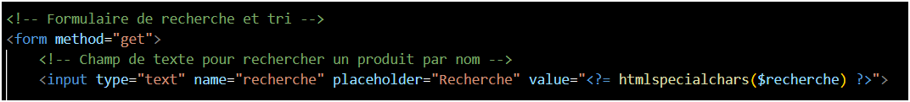
<input type="text" name="recherche" placeholder="Recherche" value="<?= htmlspecialchars($recherche) ?>">

Explication :
- Ce champ de formulaire permet à l'utilisateur de taper un mot-clé pour rechercher un produit.
- name="recherche" fait que sa valeur est envoyée via l’URL en GET.
- L’attribut value="<?= htmlspecialchars($recherche) ?>" permet de garder la valeur saisie après soumission, pour améliorer l’expérience utilisateur (on voit ce qu'on a recherché).
- htmlspecialchars() évite les failles XSS en échappant les caractères HTML spéciaux.

Résumé du fonctionnement de la recherche :
Étape | Description
1️⃣ | L'utilisateur saisit un mot dans le champ texte.
2️⃣ | Lorsqu’il clique sur "Filtrer", l’URL est mise à jour avec recherche=mot.
3️⃣ | PHP récupère cette valeur via $_GET['recherche'].
4️⃣ | La liste des produits est filtrée : seuls les produits dont le nom contient ce mot sont affichés.
5️⃣ | Le champ garde la valeur recherchée grâce à value="<?= htmlspecialchars($recherche) ?>".

PARTIE DU CODE LIEE AU TRI
On a récupéré $resultats et il fautles trier pour bien les présenter.

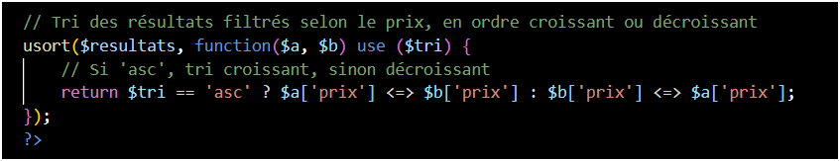
usort($resultats, function($a, $b) use ($tri) {
return $tri == 'asc' ? $a['prix'] <=> $b['prix'] : $b['prix'] <=> $a['prix'];
});

Que fait usort() ?
usort() est une fonction PHP qui permet de trier un tableau en utilisant une fonction personnalisée de comparaison (qu'on appelle "callback").

Elle prend deux arguments :
- Le tableau à trier ($resultats)
- Une fonction de comparaison qui explique comment comparer deux éléments du tableau

Étape par étape
1. usort($resultats, function($a, $b) use ($tri) { ... });
usort trie le tableau $resultats, qui contient les produits filtrés.

function($a, $b)
La fonction anonyme compare deux produits : $a et $b.
On utilise use ($tri) pour accéder à la variable $tri depuis l’extérieur (car on est dans une fonction anonyme).

2. La ligne de comparaison :
return $tri == 'asc' ? $a['prix'] <=> $b['prix'] : $b['prix'] <=> $a['prix'];
C’est une structure conditionnelle ternaire (forme courte de if...else).
Traduction :

Si $tri == 'asc' (tri croissant)
→ compare $a['prix'] à $b['prix']

Sinon (tri décroissant)
→ compare $b['prix'] à $a['prix'] (inversé)

Que fait <=> ?
C’est l’opérateur de comparaison combinée (aussi appelé "spaceship operator").
L’opérateur <=> compare deux valeurs et indique leur ordre :
$a <=> $b
Retourne :
- -1 si $a < $b
- 0 si $a == $b
- 1 si $a > $b

Il sert à dire dans quel ordre placer les deux valeurs comparées.

Exemple pratique :
Imaginons ces produits triés par prix :

['Carotte' => 1.8, 'Pomme' => 1.2, 'Mangue' => 2.5]
Avec tri = asc, la fonction trie selon :
$a['prix'] <=> $b['prix']
Résultat : Pomme → Carotte → Mangue

Avec tri = desc, la fonction trie selon :
$b['prix'] <=> $a['prix']
Résultat : Mangue → Carotte → Pomme

L'affichage final
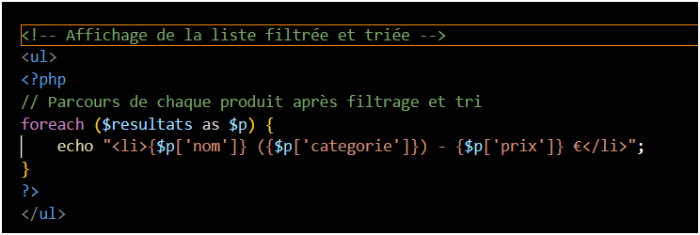
- $resultats est un tableau contenant les produits filtrés et triés.
- À chaque tour de boucle, une ligne du tableau est stockée dans la variable $p.

Résultat :
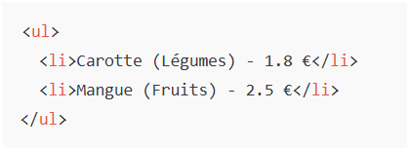

EXEMPLE 4 : LA BARRE RECHERCHE AVEC JAVASCRIPT
C’est une page web qui affiche une liste de produits et permet de filtrer dynamiquement cette liste en tapant dans un champ texte, sans recharger la page.
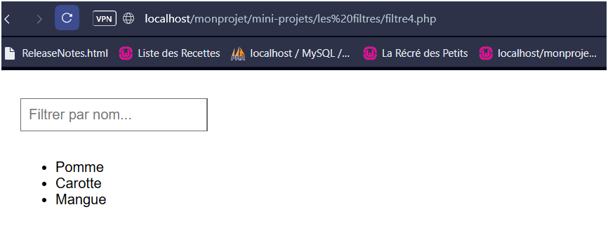

Le fonctionnement
Le JavaScript :
- Lit ce que l'on tape (po) : Je cherche pomme
- Parcourt tous les éléments <li> (Pomme, Carotte, etc.)
- Affiche ceux dont le nom contient ce texte (ici : Pomme)
- Masque les autres (Carotte, Mangue)

Le code html
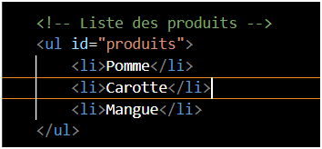
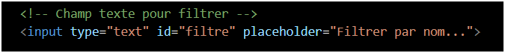
Le input pour écrire avec l'id : filtre

Le code javascript

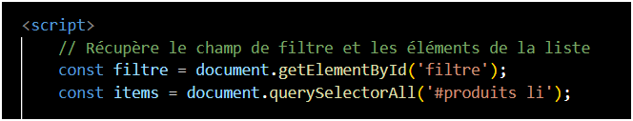
Pour const filtre :
getElementById
C’est une fonction JavaScript qui cherche un élément HTML avec l’id="filtre"
En faisant :
console.log(filtre.value);
cela affiche ce que l'utilisateur a tapé dans le champ texte

Pour const items :
const items = document.querySelectorAll('#produits li');
Cette ligne récupère tous les éléments <li> (les éléments de la liste) qui se trouvent à l’intérieur de la balise avec l’id produits, et les stocke dans la variable items.
filtre.addEventListener('keyup', function() {
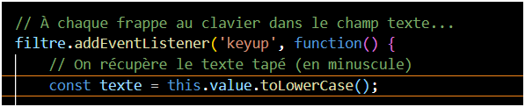
« À chaque fois que l’utilisateur tape une touche (et la relâche) dans le champ texte (le champ #filtre), exécute cette fonction. »

- filtre : c’est la variable qui contient l’élément <input> de recherche.
- .addEventListener(...) : permet d’écouter un événement (ici : quand on relâche une touche).
- 'keyup' : c’est le nom de l’événement qui se produit quand une touche est relâchée.
- function() { ... } : c’est la fonction anonyme qui sera exécutée à chaque frappe.

const texte = this.value.toLowerCase();
Elle récupère le texte que l’utilisateur vient de taper dans le champ, et le transforme en minuscules.

- this.value : contient ce que l’utilisateur a tapé dans le champ <input> (par exemple "Pom").
- .toLowerCase() : transforme le texte en minuscules ("pom"), pour que la recherche ne tienne pas compte des majuscules/minuscules.
- texte : on stocke ce texte nettoyé dans une variable pour l’utiliser ensuite (pour filtrer la liste).

const filtre = document.getElementById('filtre'); // L’élément <input>
const texte = filtre.value.toLowerCase(); // Le texte : "mangue"

Nom Contenu Type
filtre Le champ <input> Élément HTML
texte Le mot écrit dedans : "mangue" Chaîne de caractères

Résumé simple :
filtre → c’est le champ de texte entier
texte → c’est le mot que l’utilisateur a tapé dedans

Si nom contient texte… | Alors | L’élément reste affiché (display = '')
Sinon | Alors | Il est caché (display = 'none')

EXEMPLE 5 :
Filtrer dynamiquement une liste de produits par catégorie et prix avec JavaScript

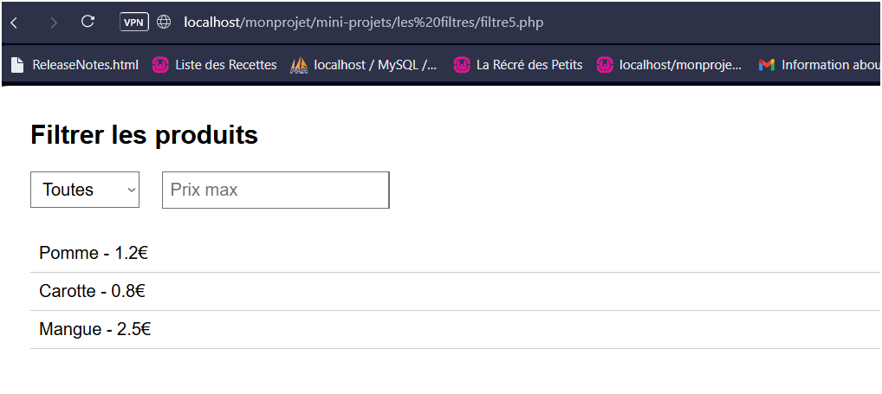

Le code html
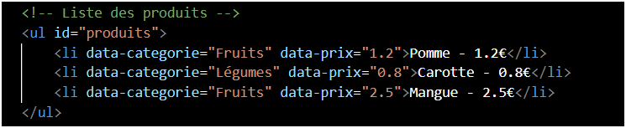

Le formulaire :
il n’est pas obligatoire d’ajouter une balise <form> dans ce cas précis, parce que le filtrage est entièrement géré en JavaScript, sans soumission de formulaire.

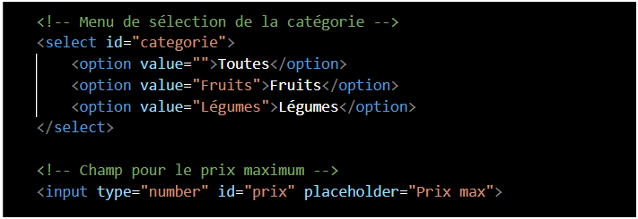
Pourquoi on utilise parfois <form> ?
La balise <form> sert généralement à :
- envoyer des données à un serveur (method="get" ou post")
- ou regrouper des champs de formulaire pour une meilleure structure sémantique

Pourquoi ce code fonctionne très bien sans <form> :
- Il ne soumet rien au serveur.
- Il réagit en temps réel dès que l’utilisateur modifie la catégorie ou le prix.
- Il ne nécessite aucun bouton de validation (tout est automatique

La récupération des éléments html avec js
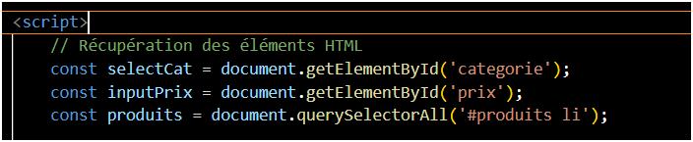

La fonction filtre avec js
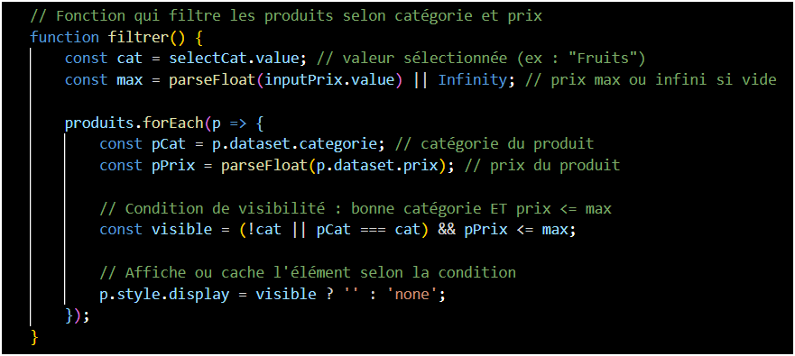
On récupère la valeur de selectCat : Fruits, Légumes ou Toutes
On récupère la valeur de inputPrix ou on laisse vide
- parseFloat(...) convertit la chaîne de caractères (ex : "2.5") en nombre (ex : 2.5)
- || Infinity signifie : si le champ est vide ou invalide, alors on prend Infinity (un très grand nombre qui ne bloque rien).

Puis on fait une boucle avec forEach.
Et p vient de produits dans : produits.forEach(p => {

A NE PAS CONFONDRE AVEC PHP

En PHP, on écrit souvent :
foreach ($produits as $p) {
// traitement
}

- .dataset est une propriété native des éléments HTML en JavaScript qui permet d’accéder à tous les attributs data-* de cet élément.
- Chaque attribut data-xxx devient une propriété en JavaScript accessible via dataset.xxx, sans le préfixe data- et avec les noms en camelCase si besoin (par exemple data-prix-max deviendrait dataset.prixMax).

- p.dataset.categorie récupère la valeur de l’attribut data-categorie de l’élément p.
- Si p est ce <li> :
- <li data-categorie="Fruits">...</li>
- alors p.dataset.categorie vaudra "Fruits".

visible = (cat non renseignée OU catégorie correspond) ET prix inférieur ou égal

- p.style.display modifie directement le style CSS de l’élément p.
- visible ? '' : 'none' est un opérateur ternaire qui fonctionne comme :
if (visible) {
p.style.display = '';
} else {
p.style.display = 'none';
}

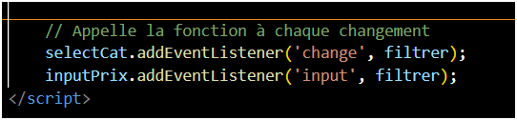

Ces lignes lient la fonction filtrer() à des événements déclenchés par l’utilisateur, afin que la liste des produits se mette à jour automatiquement.

selectCat.addEventListener('change', filtrer);

selectCat → fait référence à la liste déroulante (le <select> avec les catégories).

.addEventListener('change', ...) → dit :
➤ “Quand l’utilisateur change la sélection (ex : passe de "Fruits" à "Légumes"), exécute une fonction.”

filtrer → c’est la fonction à appeler. Elle applique les filtres sur les produits (catégorie + prix).

Résultat : dès que la catégorie change, les produits s’actualisent.

inputPrix.addEventListener('input', filtrer);

inputPrix → correspond au champ <input type="number"> pour filtrer par prix maximum.

.addEventListener('input', ...) → signifie :
➤ “Quand l’utilisateur tape ou modifie le contenu du champ, exécute une fonction.”

filtrer → est à nouveau appelée.

Résultat : dès que le prix max est modifié, les produits s’actualisent.

Ces deux lignes assurent que les filtres sont appliqués automatiquement dès que l’utilisateur modifie quelque chose, sans avoir besoin de cliquer sur un bouton.

